- MOLIM VAS SVE NAPRAVITI 3 PUTA NA TJEDAN

1. Hodanje s promjenom tempa 30min (brže -sporije)

2.
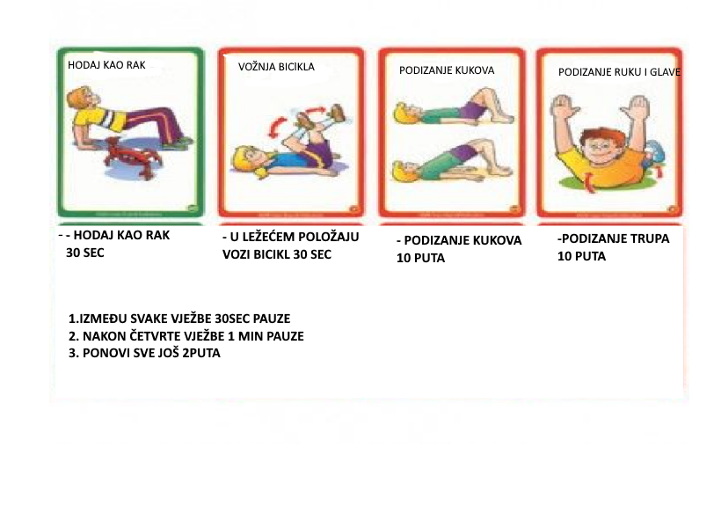
3. Slobodna igra loptom

